16+ВЕСТИ СЕЛЬСКОГО ПОСЕЛЕНИЯ МОКША

Выпуск № 8(409) от 16.02.2021г.
Печатное средство массовой информации сельского поселения Мокша
муниципального района Большеглушицкий Самарской области -

Прокурор Большеглушицкого районаАбросимов Дмитрий разъясняет следующее.
В преддверии 14 февраля, 23 февраля, 8 марта растет количество покупок в интернете, чем могут воспользоваться мошенники.
Опасность представляют письма якобы из интернет-магазинов, в которых предлагаются подарки, скидки, выгодные акции или используются другие уловки. Такие письма, как правило, содержат ссылки или вложенные файлы. Загрузка небезопасного файла или переход по сомнительной ссылке могут повлечь автоматическую установку на компьютер или мобильный телефон вредоносных программ или перенаправить на мошеннический сайт.
Цель преступников - получить данные банковской карты (номер, трехзначный код на обратной стороне) или пароль подтверждения операции из СМС. В итоге человек может лишиться всех денег на банковской карте.
Прокуратура Самарской области и Отделение Самара Волго-Вятского ГУ Банка России рекомендуют: совершайте покупки только на проверенных ресурсах, которым вы доверяете. Всегда обращайте внимание на адресную строку браузера. Адрес поддельного сайта может отличаться от настоящего одной-двумя буквами, но, введя на нем данные своей карты, вы даете преступникам ключ к своим деньгам. Лучше использовать для интернет-покупок отдельную карту и держать на ней только ту сумму, которую собираетесь потратить.
Если вас пытаются увести из чата безопасной площадки - сервиса объявлений или доставки товаров - в один из мессенджеров, чтобы обсудить сделку, и просят назвать данные вашей банковской карты, — откажитесь. Так поступают мошенники, которые боятся, что служба безопасности сервиса отследит их и помешает провернуть аферу. Запомните: никогда и ни под каким предлогом не сообщайте посторонним данные своей карты.
Если вы или ваши близкие пострадали от действий мошенников, незамедлительно обратитесь в органы полиции (02, 112).
За хищение денежных средств с банковского счета, а равно электронных денежных средств, в том числе путем обмана или злоупотребления доверием, предусмотрена уголовная ответственность (п. «г» ч. 3 ст. 158 и ст. 159 Уголовного кодекса РФ).

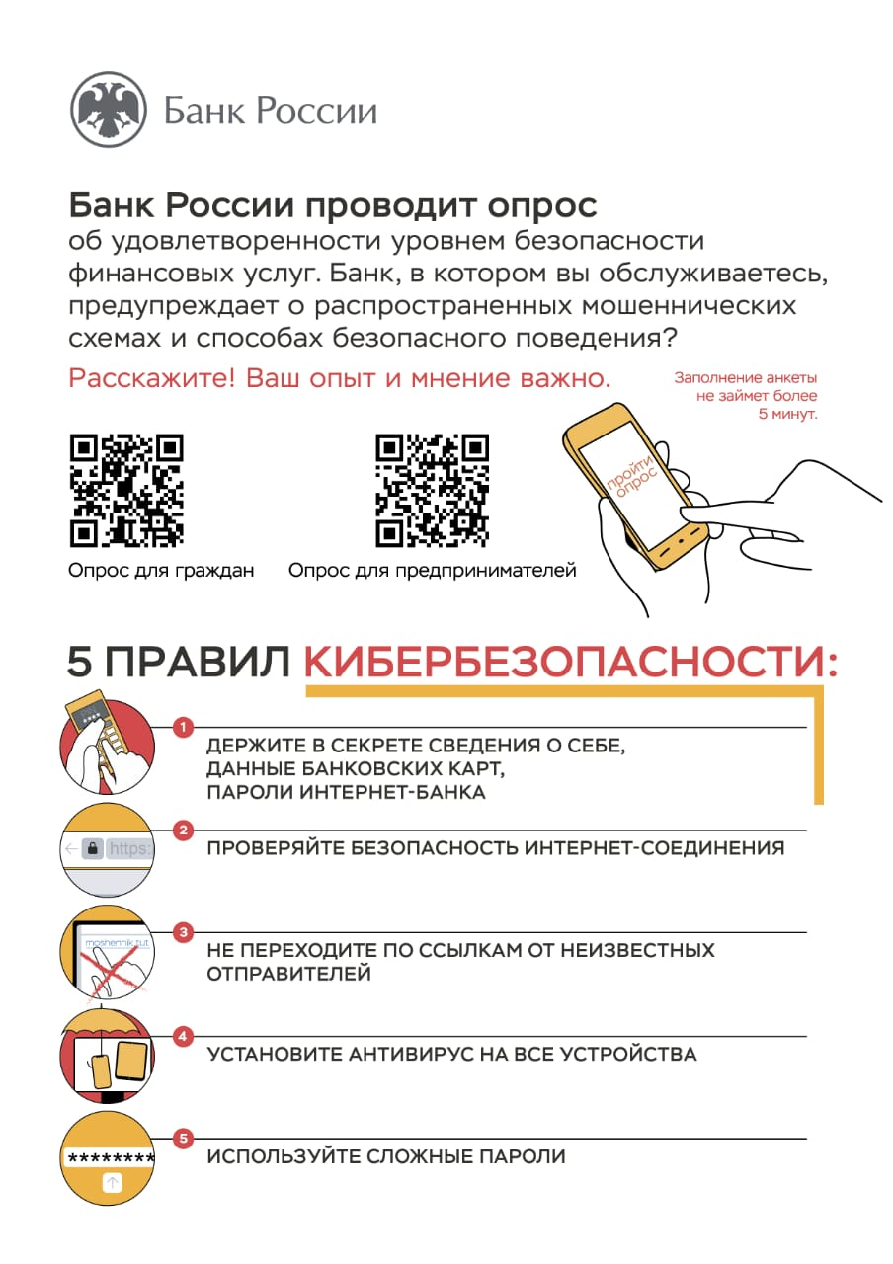



АДМИНИСТРАЦИЯ
СЕЛЬСКОГО ПОСЕЛЕНИЯ
МОКША
МУНИЦИПАЛЬНОГО РАЙОНА
БОЛЬШЕГЛУШИЦКИЙ
САМАРСКОЙ ОБЛАСТИ

ПОСТАНОВЛЕНИЕ

от 15 февраля 2021 г. № 9
с.Мокша

О внесении изменений в постановление главы администрации сельского поселения Мокша муниципального района Большеглушицкий Самарской области № 3 от 26 февраля 2009 года «О подготовке проекта правил землепользования и застройки сельского поселения Мокша муниципального района Большеглушицкий Самарской области, создании комиссии по подготовке проекта правил землепользования и застройки сельского поселения Мокша муниципального района Большеглушицкий Самарской области»

В соответствии с Градостроительным кодексом Российской Федерации, Федеральным законом от 06.10.2003 г. № 131 ФЗ «Об общих принципах организации местного самоуправления в Российской Федерации», руководствуясь Уставом сельского поселения Мокша муниципального района Большеглушицкий Самарской области и Соглашением о передаче осуществления части полномочий по подготовке проекта правил землепользования и застройки сельского поселения Мокша муниципального района Большеглушицкий Самарской области, заключенным между Администрацией сельского поселения Мокша муниципального района Большеглушицкий и Администрацией муниципального района Большеглушицкий Самарской области Самарской области,
ПОСТАНОВЛЯЮ:

Внести в постановление главы администрации сельского поселения Мокша муниципального района Большеглушицкий Самарской области № 3 от 26 февраля 2009 года «О подготовке проекта правил землепользования и застройки сельского поселения Мокша муниципального района Большеглушицкий Самарской области, создании комиссии по подготовке проекта правил землепользования и застройки сельского поселения Мокша муниципального района Большеглушицкий Самарской области» (Вести сельского поселения Мокша, 2013,23 мая, № 10(36), (Вести сельского поселения Мокша, 2013,14 октября, №21(47), (Вести сельского поселения Мокша, 2015, 06 октября, №21(107), (Вести сельского поселения Мокша,2017, 31 января, 4(160) следующие изменения:
  - Приложение № 2 к постановлению Главы сельского поселения Мокша муниципального района Большеглушицкий Самарской области № 3 от 26 февраля 2009 г. изложить в следующей редакции:
Приложение № 2
к постановлению Главы сельского поселения Мокша
муниципального района Большеглушицкий Самарской области
№ 3 от 26 февраля 2009 г.
Состав комиссии
по подготовке проекта правил землепользования и застройки сельского поселения Мокша муниципального района Большеглушицкий Самарской области

Председатель комиссии:
Девяткин О.А.- глава сельского поселения Мокша муниципального района Большеглушицкий Самарской области;
Заместитель председателя комиссии:
Панова Н.Н. – ведущий специалист сельского поселения Мокша муниципального района Большеглушицкий Самарской области;
Секретарь комиссии:
Киреева Г.П. – специалист сельского поселения Мокша муниципального района Большеглушицкий Самарской области.
Пригласить для участия в работе комиссии:
Дашевского Р.А. – заместителя главы муниципального района Большеглушицкий Самарской области - руководителя МКУ управления по строительству администрации муниципального района Большеглушицкий Самарской области;
Рыжкову С.В.- начальника отдела архитектуры и градостроительства администрации муниципального района Большеглушицкий Самарской области;
Игошева Д.Н. – главного специалиста отдела архитектуры и градостроительства администрации муниципального района Большеглушицкий Самарской области;
Теплякова П.М.- главного специалиста по муниципальному экологическому контролю администрации муниципального района Большеглушицкий Самарской области;
Щербакову Н.В. – главного специалиста юридического отдела администрации муниципального района Большеглушицкий Самарской области;
Нор Е.А. – заместитель начальника межмуниципального отдела по Большеглушицкого и Большечерниговскому отделу Управления Росреестра по Самарской области;
Бугрову Е.П. – руководителя финансового управления администрации муниципального района Большеглушицкий Самарской области.

- Опубликовать настоящее постановление в газете «Вести сельского поселения Мокша».
Глава сельского поселения Мокша
муниципального района Большеглушицкий
Самарской области О.А.Девяткин

СОБРАНИЕ ПРЕДСТАВИТЕЛЕЙ
сельского поселения Мокша муниципального района
Большеглушицкий Самарской области
четвертого созыва
Р Е Ш Е Н ИЕ
от 15 февраля 2021 года № 18
Об установлении размера платы за пользование жилым помещением (платы за наем), платы за содержание жилого помещения для нанимателей жилых помещений по договорам социального найма и договорам найма жилых помещений государственного или муниципального жилищного фонда и размера платы за содержание жилого помещения для собственников жилых помещений, которые не приняли решение о выборе способа управления многоквартирным домом, а также размера платы за содержание жилого помещения для собственников помещений в многоквартирном доме, которые на их общем собрании не приняли решение об установлении размера платы за содержание жилого помещения, на территории сельского поселения Мокша муниципального района Большеглушицкий Самарской области на 2021год

Руководствуясь нормами Жилищного кодекса Российской Федерации, Федерального закона от 06.10.2003г. №131-ФЗ «Об общих принципах организации местного самоуправления в Российской Федерации, Уставом сельского поселения Мокша муниципального района Большеглушицкий Самарской области, Собрание представителей сельского поселения Мокша муниципального района Большеглушицкий Самарской области

РЕШИЛО:
- Установить на территории сельского поселения Мокша муниципального района Большеглушицкий Самарской области:
- размер платы за содержание жилого помещения для нанимателей жилых помещений по договорам социального найма и договорам найма жилых помещений государственного или муниципального жилищного фонда и размера платы за содержание жилого помещения для собственников жилых помещений, которые не приняли решение о выборе способа управления многоквартирным домом, а также размера платы за содержание жилого помещения для собственников помещений в многоквартирном доме, которые на их общем собрании не приняли решение об установлении размера платы за содержание жилого помещения, на территории сельского поселения Мокша муниципального района Большеглушицкий Самарской области на 2021 год согласно приложению №1 (НДС не облагается).
2) размер платы за пользование жилым помещением (платы за наем) для нанимателей жилых помещений по договорам социального найма и договорам найма жилых помещений государственного или муниципального жилищного фонда и размера платы за содержание жилого помещения для собственников жилых помещений, которые не приняли решение о выборе способа управления многоквартирным домом, а также размера платы за содержание жилого помещения для собственников помещений в многоквартирном доме, которые на их общем собрании не приняли решение об установлении размера платы за содержание жилого помещения, на территории сельского поселения Мокша муниципального района Большеглушицкий Самарской области на 2021 год согласно приложению № 2.
2.Со дня вступления в силу настоящего Решения признать утратившим силу:
-Решение Собрания представителей сельского поселения Мокша муниципального района Большеглушицкий Самарской области № 240 от 31 января 2020 г. «Об установлении размера платы за содержание жилого помещения и платы за пользование жилым помещением (платы за наем) для нанимателей жилых помещений по договорам социального найма и договорам найма жилых помещений муниципального жилого фонда на 2020 год на территории сельского поселения Мокша муниципального района Большеглушицкий Самарской области», (Вести сельского поселения Мокша, 2020, 03 февраля , № 4 (344).
3.Настоящее Решение вступает в силу со дня его официального опубликования и распространяется на правоотношения, возникшие с 1 января 2021 года
4.Опубликовать настоящее Решение в газете «Вести сельского поселения Мокша» и разместить на официальном сайте сельского поселения Мокша муниципального района Большеглушицкий Самарской области в сети «Интернет»
Глава сельского поселения Мокша
муниципального района Большеглушицкий
Самарской области О.А. Девяткин
Председатель Собрания представителей

сельского поселения Мокша

муниципального района Большеглушицкий

Самарской области Г.А. Митрополевская

Приложение № 1
к Решению Собрания представителей
сельского поселения Мокша
муниципального района
Большеглушицкий Самарской области
от 15 февраля 2021 г. № 18

Размер платы

за содержание жилого помещения для нанимателей жилых помещений по договорам социального найма и договорам найма жилых помещений государственного или муниципального жилищного фонда и размера платы за содержание жилого помещения для собственников жилых помещений, которые не приняли решение о выборе способа управления многоквартирным домом, а также размера платы за содержание жилого помещения для собственников помещений в многоквартирном доме, которые на их общем собрании не приняли решение об установлении размера платы за содержание жилого помещения, на территории сельского поселения Мокша муниципального района Большеглушицкий Самарской области на 2021 год

№ п/п | Наименование услуги | Ед. измерения | Размер платы руб. (НДС не облагается)
1. | Содержание и ремонт жилого помещения:
а) | жилые помещения, имеющие все виды благоустройства – всего,  в т.ч. услуги по техническому обслуживанию внутридомового газового оборудования (ВДГО) | руб./мес. за 1 кв. м. общей площади | 7,50  1,30
б) | жилые помещения, не имеющие все виды благоустройства – всего,  в т.ч. услуги по техническому обслуживанию внутридомового газового оборудования (ВДГО) | руб./мес. за 1 кв. м. общей площади | 5,73  1,30
2. | Вывоз ЖБО (очистка выгребных ям):
а) | жилые дома без удобств (пользование наружным туалетом) | руб./мес. на 1чел. | 67,00
б) | жилые дома, оборудованные водопроводом и выгребной ямой без ванн | руб./мес. на 1чел. | 201,00
в) | жилые дома, оборудованные водопроводом, выгребной ямой и ванной | руб./мес. на 1чел. | 335,00

Приложение № 2
к Решению Собрания представителей
сельского поселения Мокша
муниципального района
Большеглушицкий Самарской области
от 15 февраля 2021 г. 18

Размер платы
за пользование жилым помещением (платы за наем) для нанимателей жилых помещений по договорам социального найма и договорам найма жилых помещений государственного или муниципального жилищного фонда и размера платы за содержание жилого помещения для собственников жилых помещений, которые не приняли решение о выборе способа управления многоквартирным домом, а также размера платы за содержание жилого помещения для собственников помещений в многоквартирном доме, которые на их общем собрании не приняли решение об установлении размера платы за содержание жилого помещения, на территории сельского поселения Мокша муниципального района Большеглушицкий Самарской области на 2021 год

№  пп | Группа капитальности зданий | Год постройки | Уровень благоустройства | с.п. Мокша |  |  |  | Кj, качество и благоустройство ЖП | Нб, базовый размер платы за наем жп | Пj, общая площадь ЖП | Размер платы за наем ЖП (руб/месс) | Размер платы за наем 1 кв.м. ЖП отд | СРс,  Руб/  Кв.м
 |  |  |  | К1- качество ЖП | К2- благоустройство ЖП | К3 – местоположение дома | Кс (соотвестствие платы
1. | Кирпичные,  каменные,  обыкновенные | До 2010 включительно | Все виды благоустройства | 1 | 1.1 | 0,9 | 0,3 | 1,0 | 35,748 | 1 | 10,72 | 5,36 | 35748
1. | Кирпичные,  каменные,  обыкновенные |  | Отсутствие одного и более видов благоустройства | 1 | 0,9 | 0,9 | 0,3 | 0,93 | 35,748 | 1 | 10.01 | 5,00 | 35748
1. | Кирпичные,  каменные,  обыкновенные | После 2010 | Все виды благоустройства | 1,3 | 1,25 | 0,9 | 0,3 | 1,15 | 35,748 | 1 | 12,33 | 6,17 | 35748
1. | Кирпичные,  каменные,  обыкновенные | После 2010 | Отсутствие одного и более видов благоустройства | 1,3 | 0,9 | 0,9 | 0,3 | 1,03 | 35,748 | 1 | 11.06 | 5,54 | 35748
2. | Крупноблочные  крупнопанельные | любой | Все виды благоустройства | 1 | 1.1 |  |  | 1,0 | 35,748 | 1 | 10.72 | 5,36 | 35748
2. | Крупноблочные  крупнопанельные | любой | Отсутствие одного и более благоустройства | 1 | 0,9 |  |  | 0,93 | 35,748 | 1 | 10.01 | 5,00 | 35748
3. | деревянные | любой | любой | 0,8 | 0,8 |  |  | 0,83 | 35,748 | 1 | 8,94 | 4,47 | 35748
 |  |  |  | 0,8-1.3 | 0,8-1.3 |  | Инт 0,1

________________________________
Издатель– Администрация сельского поселения Мокша муниципального района Большеглушицкий Самарской области.
Редактор: Г.П.Киреева
Адрес газеты «Вести сельского поселения Мокша»: 446193, Самарская область, Большеглушицкий район, с. Мокша, ул. Кавказская, 1.
Электронный адрес: spmokscha@yandex.ru.
Отпечатано в администрации сельского поселения Мокша муниципального района Большеглушицкий Самарской области.
Соучредители: Администрация сельского поселения Мокша муниципального района Большеглушицкий Самарской области и Собрание представителей сельского поселения Мокша муниципального района Большеглушицкий Самарской области.
Номер подписан в печать в 09.00 час. 15.02.2021 г., тираж 100 экземпляров, «Бесплатно».

